8. IZZIV
STARI PREDMET

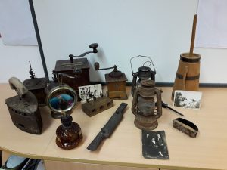

Le kako bi si danes predstavljali življenje brez elektrike, brez radiatorjev, ki nas grejejo v zimskem času, brez pipe v stanovanju, iz katere priteče pitna oziroma topla voda …? Naši dedki in babice bi znali povedali, da so včasih tako živeli.
Pošiljam ti naslednji izziv.
Razišči stanovanje. Pobrskaj po podstrešju ter v kleti in poišči zelo star predmet, ki ga danes ne uporabljate več. Pozanimaj se o starosti najdenega predmeta.
Čestitam za opravljen izziv!
_______________________________________________
ČE SI IZZIV USPEŠNO OPRAVIL V KNJIŽICO VPIŠI:
IME IZZIVA: Stari predmet
Kateri predmet si poiskal, starost predmeta : _____________
Datum: _____________________

